Интегрированный урок
во 2 классе,
посвящённый
75-летию Победы в Великой Отечественной войне
Тема урока «Работа частей речи в предложении»
Разработал
учитель начальных классов,
МБОУ «КСОШ№3» г. Кяхта
Самданова Баирма Бимбаевна
Пояснительная записка

Тема урока «Работа частей речи в предложении» входит в раздел «Части речи и их работа в предложении».
Данный урок комплексного применения знаний и умений (урок закрепления) второй урок по этой теме.
К основным методам, применяемым на уроке, относятся:
- По виду источника информации:
- словесные (объяснение, беседа с учащимися);
- наглядные (демонстрация презентации, словари).
- По виду учебной деятельности:
- проблемно-поисковый метод (поиск решения поставленных перед учащимися проблем);
- самостоятельный, практический, контроля-самоконтроля.
Основные формы организации познавательной деятельности, которые применяются в ходе интегрированного урока: фронтальная, парная, групповая и индивидуальная. Все формы сменяют друг друга.
К средствам обучения на уроке относятся учебник «Русского языка», мультимедийная презентация, использование информации из сети Интернет, словари, использование тематической музыки, раздаточный материал, компьютер, карточки-задания для групп.
Межпредметные связи: русский язык, музыка, окружающий мир.
Технологии применяемые на уроке: технология критического мышления, технология проблемно-диалогового обучения, информационные компьютерные технологии, здоровьесберегающие.
Этапы урока:
I. Встреча с проблемой.
1. Актуализация знаний (мотивационный аспект)
2. Мотивация учебной деятельности учащихся и постановка целей, задач урока.
II. Построение знаний
1. Планирование и выбор методов изучение.
2. Сбор информации
3. Обмен информацией. Формулирование общих выводов
4. Творческое применение и добывание знаний в новой ситуации.
III. Рефлексия
1. Рефлексия результатов деятельности
2. Рефлексия личностной значимости нового знания
Структура урока соответствует его типу и дидактическим задачам. Основным этапом является этап «закрепления знаний». При изучении использованы материалы, активизирующие познавательную активность младших школьников. Между всеми этапами четко прослеживается логическая связь и завершенность каждого этапа. Содержание учебного занятия проектировалось в соответствии с поставленной триединой целью (образовательной, развивающейся, воспитательной). Учащимся была предоставлена возможность для самостоятельного осмысления и осознания понятия «части речи» через организацию различных заданий.
В результате изучения этой темы ребята проведут наблюдение за «работой» в синтаксических единицах частей речи на основе анализа текстов по теме «Победа». Познакомятся с историей нашей страны и малой родины. А также получат знания о частях речи, продолжат работу над умением находить их в предложениях и задавать вопросы.
Интегрированный урок во 2 классе,
посвящённый 75-летию Победы в Великой Отечественной войне
Тема: работа частей речи в предложении.
Цель урока: провести наблюдение за «работой» синтаксических единицах частей речи по теме «Победа».
Задачи:
Образовательные:
- наблюдать за «работой» частей речи на основе анализа текстов по теме «Победа»;
- совершенствовать умения находить в тексте различные части речи по значению и вопросу.
Развивающие:
- упражнять в написании с большой буквы названий праздников;
- развивать умение применять теоретические знания на практике;
- развивать умение работать в парах, активность обучающихся и внимание;
- развивать орфографическую зоркость, мышление, обогащать словарный запас.
Воспитывающие:
- воспитывать уважение к подвигу народа во время Великой Отечественной войны, любовь к Родине, дружеские взаимоотношения между детьми, самостоятельность, дисциплинированность, аккуратность и любовь к родному краю.
Формирование УУД:
- личностные действия: уметь создавать благоприятную дружескую атмосферу вокруг себя, принимать активное участие на уроке, быть вежливым, воспитанным, корректным.
- регулятивные действия: уметь планировать свою деятельность, ставить перед собой задачи, делать выводы, контролировать свои действия, быть внимательным.
- познавательные действия: уметь определять части речи и их роль в предложении, тексте; писать с большой буквы названия праздников; выделять их части.
- коммуникативные действия: уметь работать в паре, группе принимая равное участие; уметь выслушать и помочь товарищу, обогащать связную речь посредством различных частей речи.
Тип урока: урок комплексного применения знаний и умений (урок закрепления).
Межпредметные связи: русский язык, музыка, окружающий мир.
Технологии: технология критического мышления, технология проблемно-диалогового обучения, информационные компьютерные технологии, здоровьесберегающие.
Методы обучения: словесный, частично-поисковый, демонстрационный, наглядный.
Средства обучения: учебник «Русского языка», мультимедийная презентация, использование информации из сети Интернет,словари, использование тематической музыки, раздаточный материал, компьютер, карточки-задания для групп.
Формы организации работы на уроке: фронтальная, парная, групповая и индивидуальная.
Ожидаемый результат: получат знания о частях речи, продолжат работу над умением находить их в предложениях и задавать вопросы, познакомятся с историей нашей страны и Великим Днем Победы.
Ход урока
Организационный этап.
- Здравствуйте, дорогие ребята!
- Проверяем готовность к уроку и настраиваемся на работу.
Самоопределение и мотивация к учебной деятельности.
- Мы как всегда рады видеть друг друга и готовы к совместной творческой работе. Перед вами на столах лежат цветные полоски: красная, синяя, зеленая. Посмотрите на них внимательно и выберите ту, которой соответствует ваше эмоциональное настроение именно сейчас.
Красный цвет – вы полны энергии, готовы активно работать.
Зеленый цвет – вы спокойны, вам всё равно, что будет происходить на уроке.
Синий цвет – вы хотите узнать что-то новое".
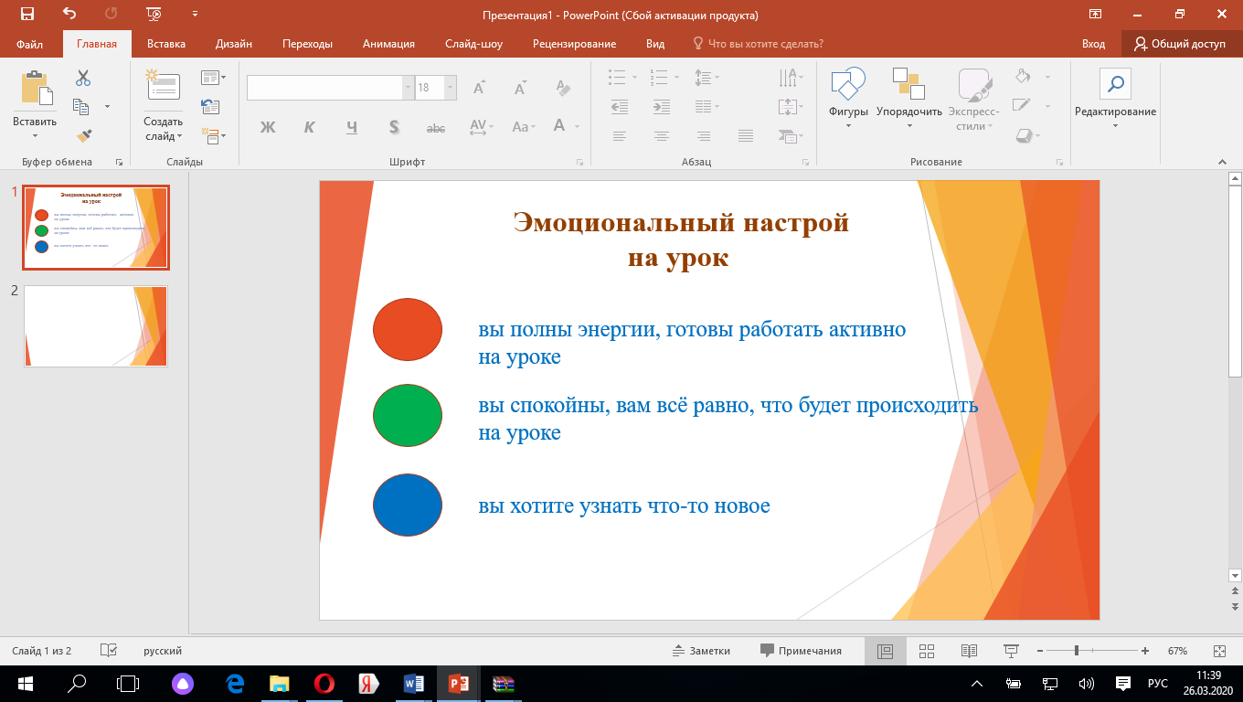
Психологический настрой на урок.
- Спасибо! Надеюсь, что сегодня на уроке все будут хорошо работать и к концу урока у всех будет хорошее настроение!
Актуализации знаний и целеполагание.
Включается отрывок из музыкальной композиции О. Газманова «Салют весне!». На фоне этой мелодии читается загадка:
В небо взлетают
Цветные огни.
Весть о победе разносят они.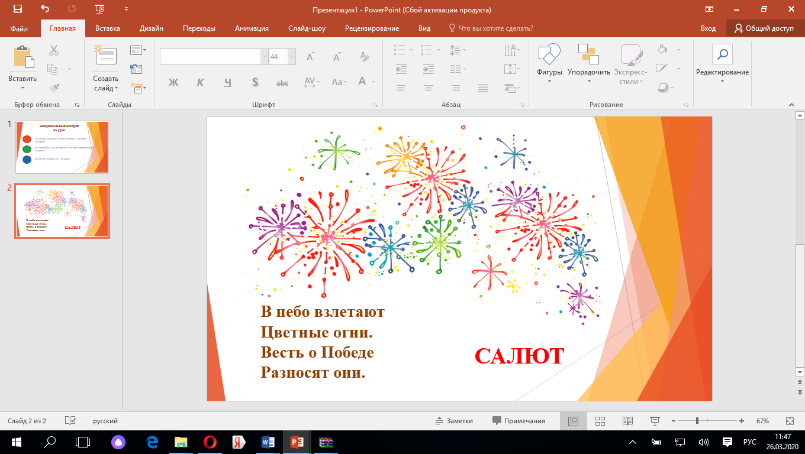
Постановка проблемы.
- Что же это за огни? (Салют)
- С какой буквы начинается это слово? (начинается с буквы с)
- Что вы можете рассказать о ней? (ответы детей)
- Запишите в своих тетрадях сочетание заглавной и строчной букв Сс.
- А знаете ли вы, что такое салют? (Салют – это приветствие выстрелами, ракетами в честь важного события; фейерверк, огненная забава; наше вам приветствие)
- Произнесите это слово с ударение.
- Можем ли мы проверить безударную гласную? (Проверить её нельзя)
- Какое это слово? (непроверяемое или словарное)
- Запишите слово САЛЮТ в тетрадь.
- Приходилось ли вам видеть когда-нибудь салют? Когда? Где? (На празднике)
- Запишите рядом слово ПРАЗДНИК.
- Что общего между ними? (Салют и праздник – это слова одной и той же части речи. Существительные).
- А что такое существительное? (Это часть речи, которая называет предмет и отвечает на вопрос кто? что?)
- Образуйте от этих существительных глаголы и запишите их в тетрадь. (Салютовать и праздновать)
Постановка цели и задач урока. Мотивация учебной деятельности урока.
- На какой вопрос отвечают слова первой строчки? (На вопрос что?)
- Какой частью речи они являются? (Существительные)
- А на второй строке? (На вопрос что делать?)
- А это какая часть речи? (Глаголы)
- Какие еще части речи вы знаете? (Прилагательные)
- Как вы думаете, над какой темой мы продолжим сегодня работать на уроке? (Изучать части речи)
- Сегодня мы продолжаем работать с частями речи и распознавать их в предложении.
- С какими словами можно связать слово салют?
- Чтобы ответить на мой вопрос мы с вами решим примеры, и найдём ответ.
Арифметический диктант
- Перед вами листы с заданием. Прочитайте его, подумайте, запишите ответ в таблицу.
- Два человека работают у доски (за доской).
Вариант 1 |  | Вариант 2
Запишите разность чисел 100 - 76 | 24 | 1см =… мм | 10
Произведение чисел 3 и 5 | 15 | Уменьши 40 в 2 раза | 20
Делимое 45, делитель 5. Найди частное. | 9 | Уменьшаемое 50, вычитаемое 35, разность равна… | 15
Увеличь 5 в 2 раза. | 10 | Произведение чисел 4 и 6 | 24
1 м = … см | 100 | Делимое 27, делитель 3. Найди частное. | 9
1 слагаемое 20, 2 слагаемое 40. Сумма равна… | 60 | Увеличь 6 в 5 раз. | 30

е | п | а | о | б | д
24 | 9 | 100 | 10 | 15 | 60

е | п | а | о | б | д
20 | 9 | 30 | 10 | 15 | 24
- Расположите числа в порядке возрастания и прочитайте зашифрованное слово.
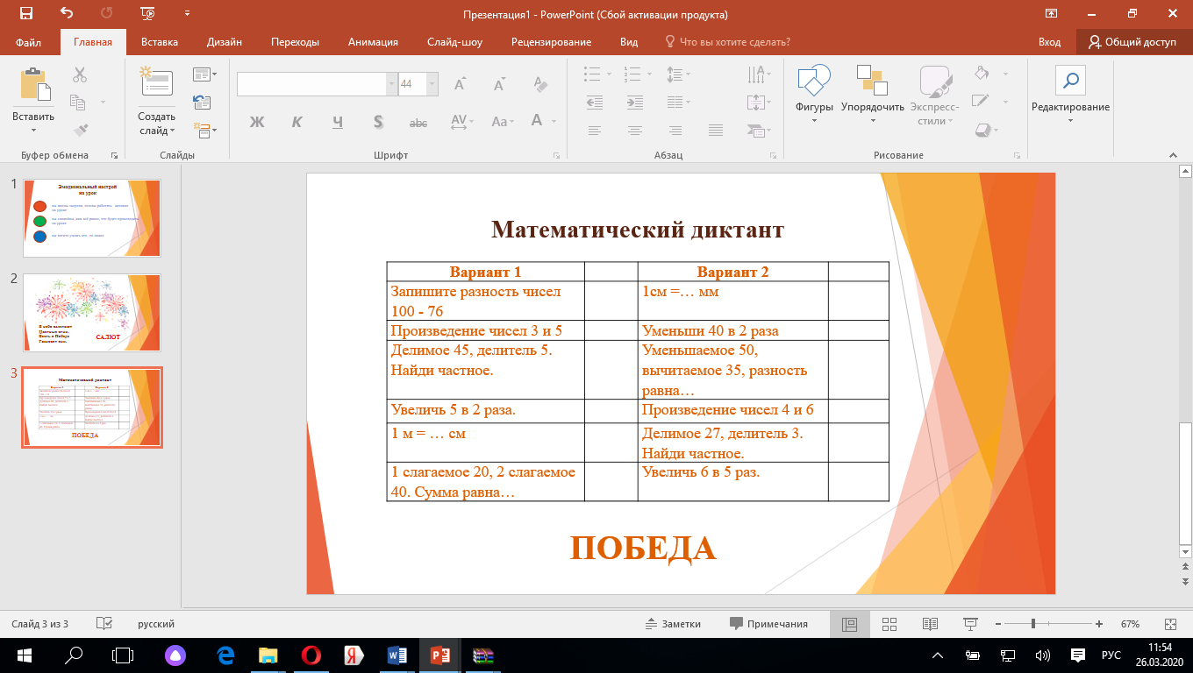
Работа в парах.
- Обменяйтесь листами со своим соседом по парте и проверьте правильность выполнения задания.
- Как вы думаете, почему слово победа связано со словом салют? (Потому что салют запускают во время праздников, а скоро праздник День Победы)
- Правильно. Скоро вся наша страна будет отмечать праздник, посвященный 75-летию Победе.
- Значит какому празднику будет посвящен сегодняшний урок? (Дню Победы).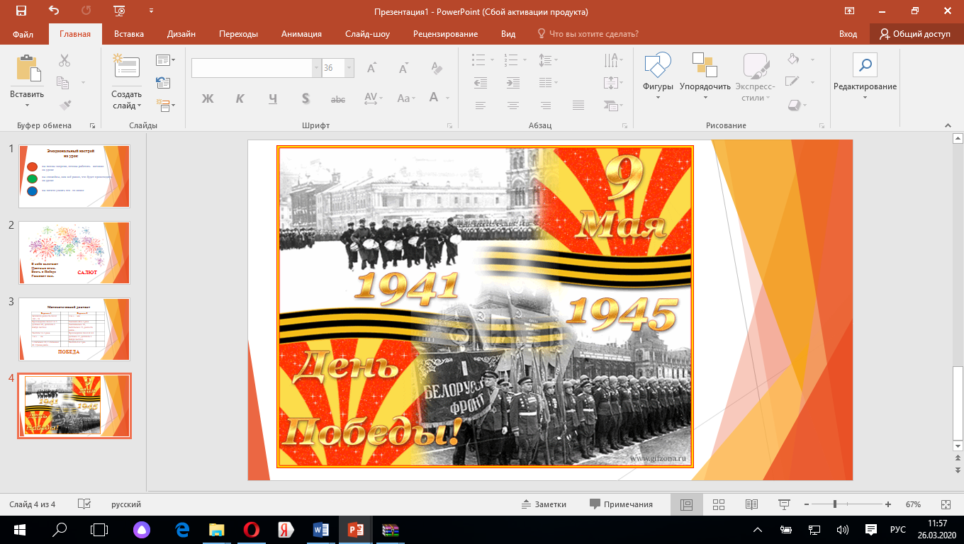
- Что вы знаете о Великой Отечественной войне? (ответы учащихся).
- Как будем работать, чтобы урок удался? (ответы учащихся).
Первичное усвоение новых знаний. Практическая деятельность.
- Кто знает, когда началась Великая Отечественная война?
- Прочитайте (читает с презентации хорошо читающий ученик)
«22 июня в 4 часа утра 1941 года война пришла на территорию Советского Союза, принесла в каждый дом горе и слёзы. Матери оплакивали сыновей, дети – отцов, жены – мужей. Все сильные, здоровые, молодые мужчины ушли на фронт защищать Отечество».
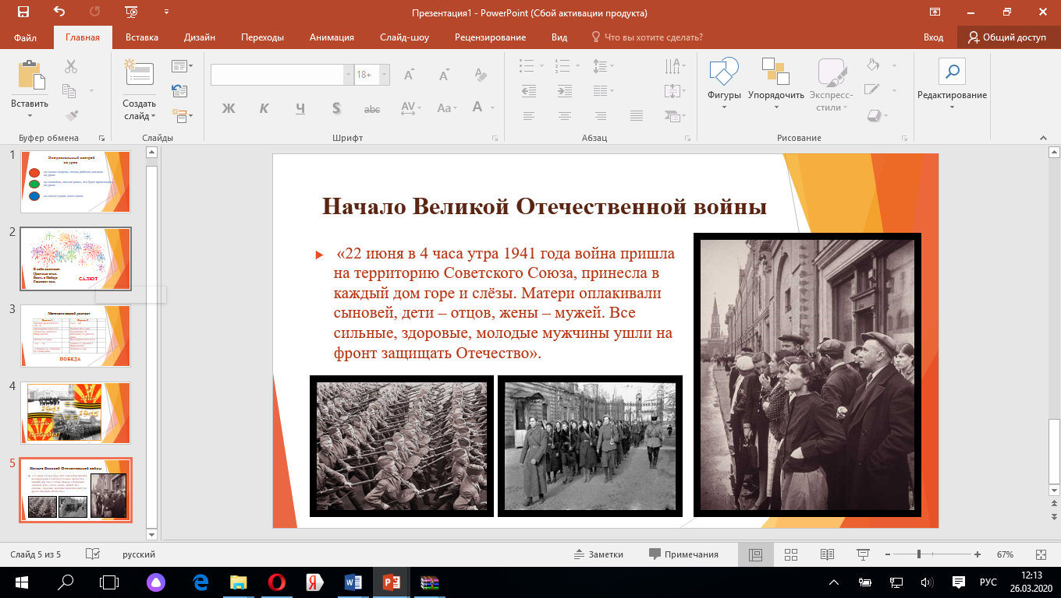
Лексико-грамматическая работа со словами на плашке.
- Откройте учебник на стр. 114. Прочитайте слова на плашке. (День Победы, ветеран, Великая Отечественная война)
- Найдите в орфографическом словаре лексическое значение данных слов.
День Победы - праздник победы Красной Армии и советского народа над Германией в Великой Отечественной войне 1941—1945 годов.
Ветеран - вышедший в отставку военнослужащий, обычно участвовавший в военных (боевых) действиях.
Великая Отечественная война – война Союза Советских Социалистических Республик против вторгшихся на советскую территорию нацистской Германии и её европейских союзников.
- Почему часть слов записаны с большой буквы?
- Запишите эти слова в свою тетрадь, подчеркните заглавные буквы.
Учебник, с. 114, упр. 9.
Работа с текстом по заданиям учебника.
- Сколько частей в тексте? (В тексте две части)
- Какие орфограммы встретились в словах? (Заглавная буква в именах собственных, безударные гласные, непроизносимые согласные)
- Запишите вторую часть текста и укажите части речи. (В День Победы в честь ветеранов гремит праздничный салют)
- Разберите предложение, выделите главные члены, покажите стрелками взаимосвязь членов предложения, обозначьте части речи.
Физминутка
- Мы на славу потрудились и пришло время отдохнуть.
«Пусть всегда будет мир!»
Пусть всегда будет солнце! Поднять руки вверх над головой.
Пусть всегда будет небо! Развести руки в стороны над головой.
Пусть всегда будет море! Развести руки в стороны перед собой.
Пусть всегда буду я! Подняться на носочки, погладить себя.
Пусть всегда поют песни! Сделать наклоны головы в стороны.
Пусть всегда будут танцы! Сделать присядку.
Пусть всегда будут птицы! Наклоны в стороны, отводя руки назад.
Пусть всегда будет мир! Хлопки над головой.
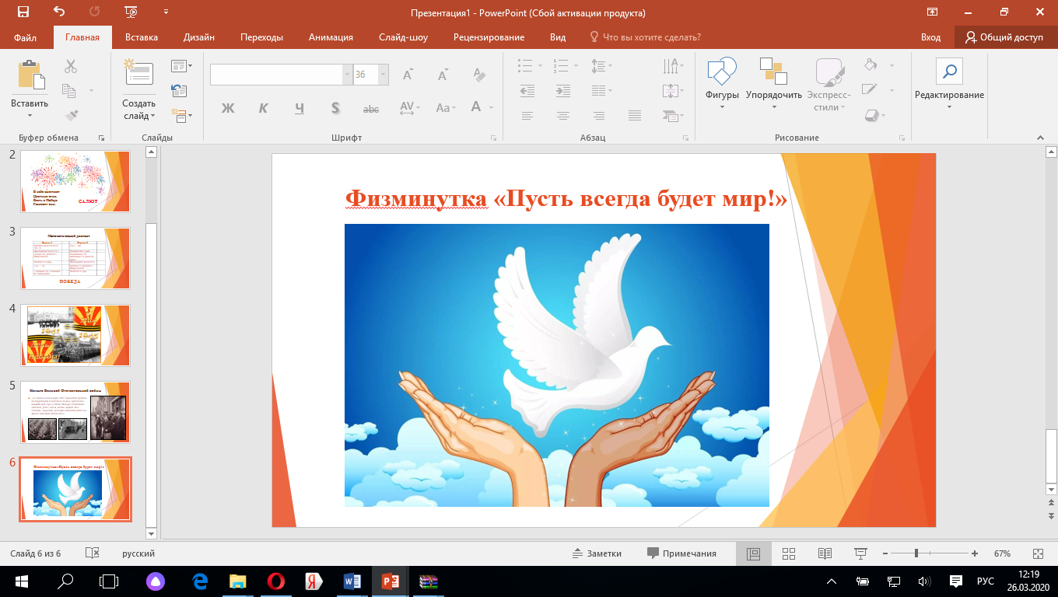
Творческое применение и добывание знаний в новой ситуации
- А в каком году закончилась война?
- Перед вами лежит лист. Прочитайте его про себя.
«И вот наступил май 1945 года. Красная армия подошла к Берлину. В ночь на 1 мая разведчики Михаил Егоров и Мелитон Кантерия, русский и грузин, подняли флаг над Рейхстагом. Флаг стал символом победы Советских войск в Великой Отечественной войне. Весь Советский народ ликует: «Победа!»
9 мая 1945 года был самым счастливым днём в истории Советского Союза».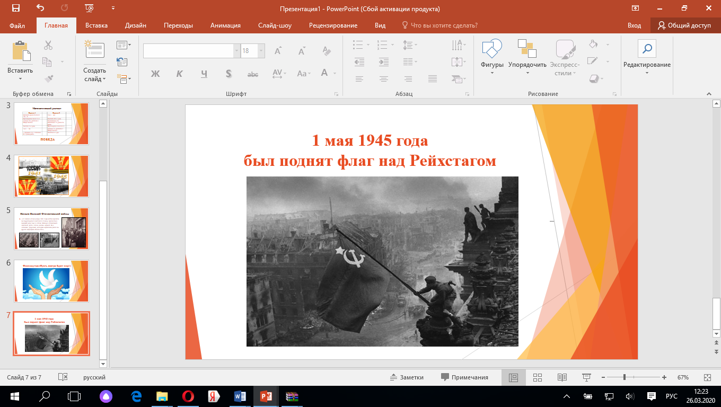
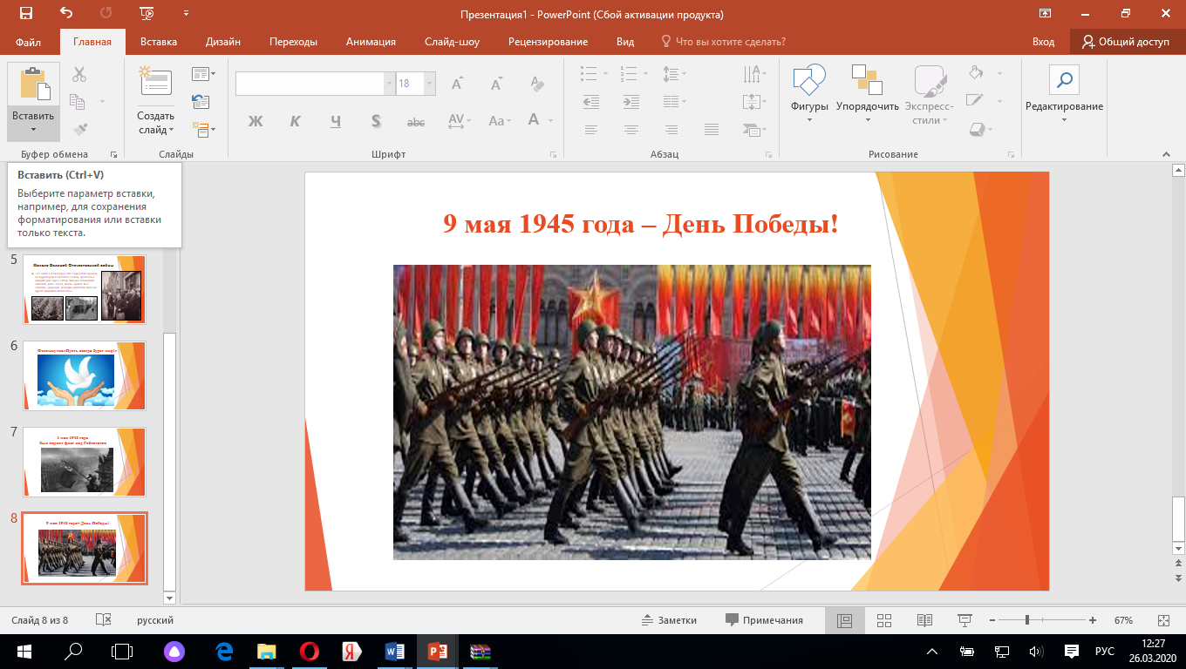
- Найдите в тексте и подчеркните все глаголы.
Работа с учебником
- Продолжаем работать с учебником с. 114 – 115, упр. 11
- О чём текст заметки? (Заметка о платках с именами односельчан, погибших в годы войны)
- Сколько частей? (В тексте две части)
- Давайте вместе составим план этой заметки.
План:
1. Встречи с ветеранами.
2. Движение «Солдатский платок».
- Почему слова написаны в кавычках и с большой буквы?
- Найдите информацию о движении «Солдатский платок в тексте. Подготовьте рассказ об этом движении, используя информацию текста. (Участники движения «Солдатский платок» вышивают на платках имена людей, погибших в годы войны. К празднику 9 Мая все платки сшивают в одно полотнище)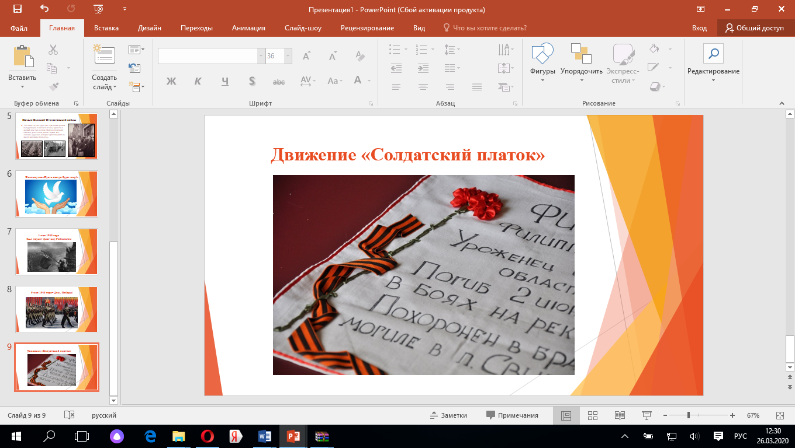
- Почему важно помнить о подвиге нашего народа? (Не зная прошлого, не построишь будущего)
- Да, эта страшная война унесла миллионы невинных жизней. Среди героев тех страшных дней были и наши земляки. Из Бурятии на фронт ушло более 120 тысяч человек – каждый пятый житель республики.
В годы Великой Отечественной войны погибло более 39 тысяч уроженцев Бурятии - каждый третий, из ушедших на фронт.
В боях Великой Отечественной войны пропали без вести 16 794 военнослужащих, призванных из Бурятии
От полученных ран в госпиталях скончалось 4 425 солдат и офицеров из Бурятии. Шесть с половиной тысяч вернулись с войны инвалидами.
В боях с Японией летом 1945 года погибло 265 солдат и офицеров – уроженцев Бурятии.
Из числа погибших солдат и офицеров из Бурятии лишь каждый десятый был старше 40 лет.
В годы войны 37 тысяч фронтовиков Бурятии были награждены орденами и медалями. Из них 43 Героя Советского Союза и 11 полных кавалеров орденов Славы. И именно поэтому так болит сердце, когда произносится страшное слово: ВОЙНА! И потому до сих пор так тревожно и радостно трепещет, когда произносят ПОБЕДА!

Дополнительное задание (работа в группе)
- Время пришло поработать в команде. Создаём команду из 4 человек. Задание на листах. Из слов надо будет составить предложение. Подчеркнуть главные члены предложения и подписать части речи. Запишите полученные предложения в тетрадь.
1. поздравляют, Днём Победы, Ребята, с, ветеранов.
2. помнить, Мы, героев, будем, своих.
- А как мы с вами будем отмечать этот праздник?
- Что хорошего сможем сделать мы? (Мы должны помнить о боевых заслугах ветеранов, с уважением относиться к ним, помогать, заботиться о них, поздравлять с праздником)
Оценивание ответов учащихся
- Я читаю задание, вы находите ответ с точкой. И от этой точки ведёте линию к следующему ответу, и так по порядку соединяете все точки – у вас должна получиться фигура.
1. Какой частью речи является слово май?
2. В каком году началась ВОВ?
3. Какого числа?
4. Сколько звуков в слове день?
5. Сколько лет прошло со дня Победы?
6. Сколько слогов в слове ветераны?
- Какие точки остались? Что они обозначают? (Остались 9, 1945, 9 мая 1945 года – День Победы!)
В результате получается «5», а точки 9 и 1945 остаются.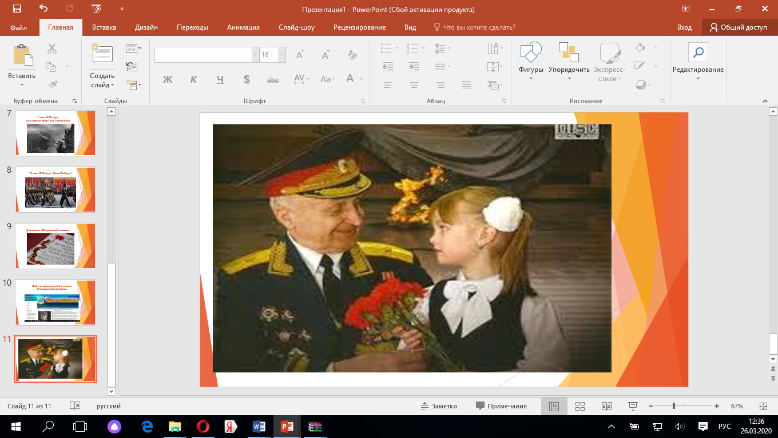
Рефлексия, подведение итогов занятия
- Закройте глазки на минутку и вспомните все, что было на этом уроке, вспомните какие задания, мы выполняли, с чем работали.
Какие моменты урока вам больше всего запомнились?
- Что было легко?
- А когда возникли трудности?
Скажите, что помогло нам преодолеть трудности и достичь успеха?
- С помощью разноцветных полосок покажите, какое настроение в конце урока у вас?
- Я поздравляю Вас с наступающим Днём победы! Желаю Вам всего самого хорошего, чтобы ваши родные доставляли вам только радость!
Вы, ребята, молодцы!
Похлопайте себе за хорошую работу.
Спасибо за работу.

